接口文档
https://docs.qq.com/doc/DTVpNZm1kenVFSWVQ?_t=1616681508307
UI设计
https://lanhuapp.com/web/#/item/project/stage?pid=32103fb6-787b-4281-b7cb-1992f7edd8d4

会买的商品详情和超省的详情界面，手势滑动需要参考文章
https://blog.csdn.net/langzxz/article/details/82986601

1.
下边这个是打包的签名文件
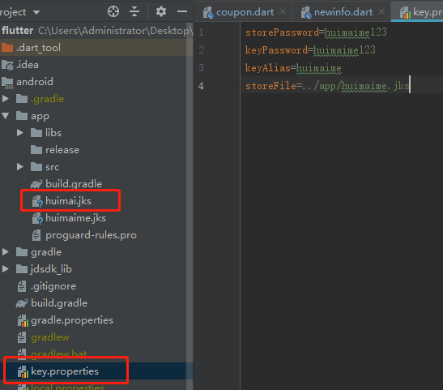
2.assets 存放的是资源文件，images下边存放的图片资源
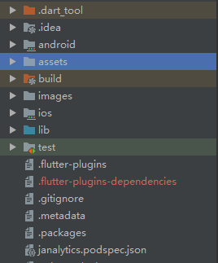
- 下边这个是网络请求部分
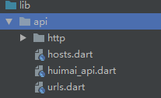

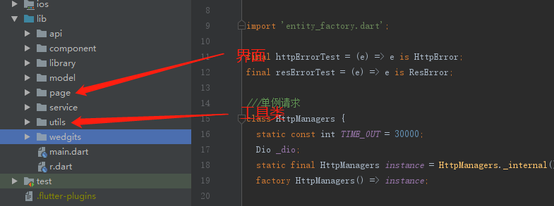

屏幕适配使用 fontSize:sp(20) height:dp(20)

